MANUAL FRONT END ADMIN

Nama : Aldi Anggara

NPM : 20312021

Kelas : IF 21 DX

Pertama, kita jalankan front end di default port 8000

Kedua, kita jalankan back end di port yang berbeda yaitu 8081

Contoh seperti gambar di bawah.

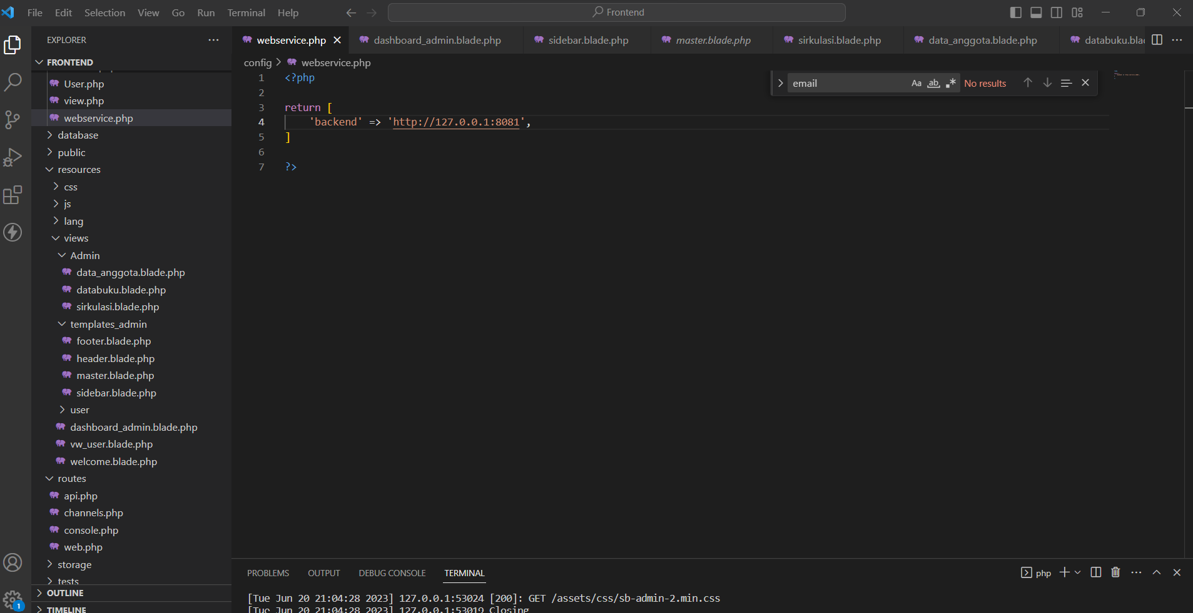

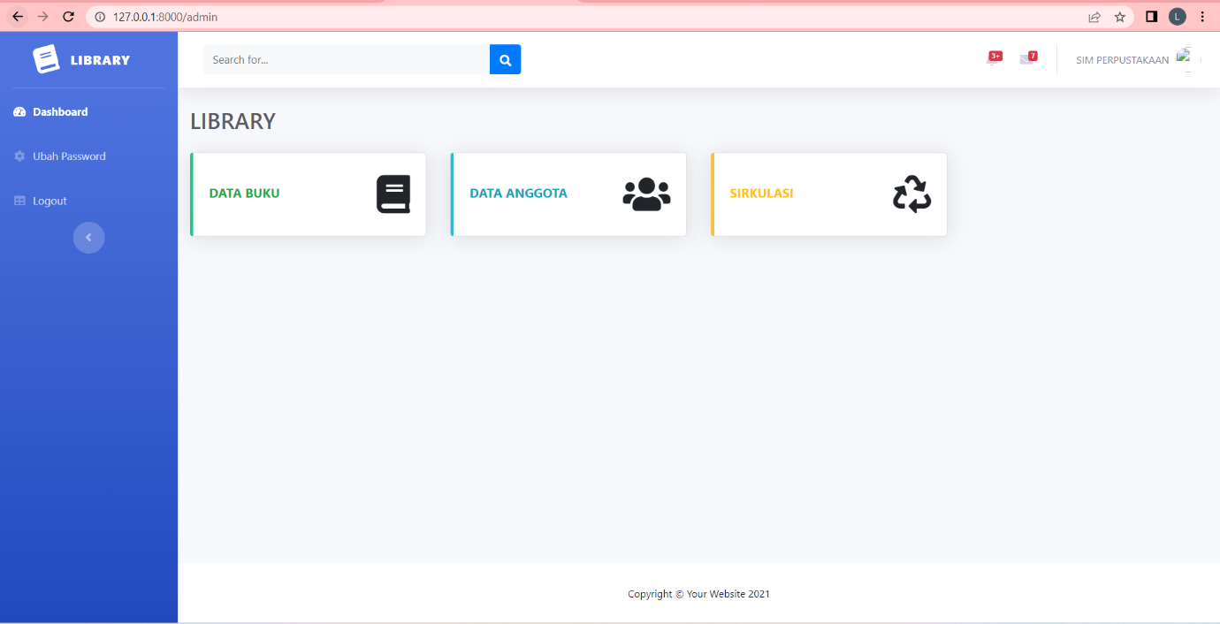

Tampilan Dashboard Front End Admin

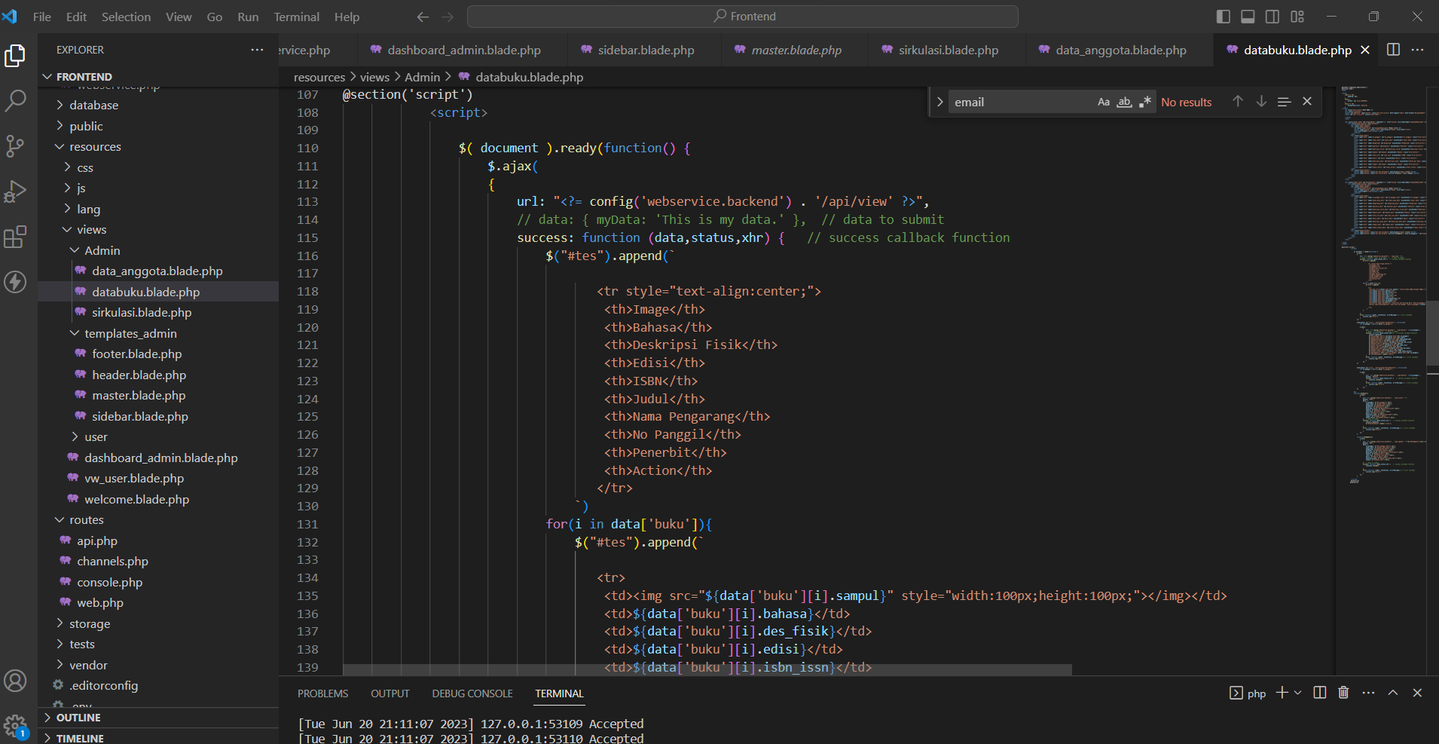

Untuk menampilkan view, kita mengambil jalur api dari back end yaitu “api/view”

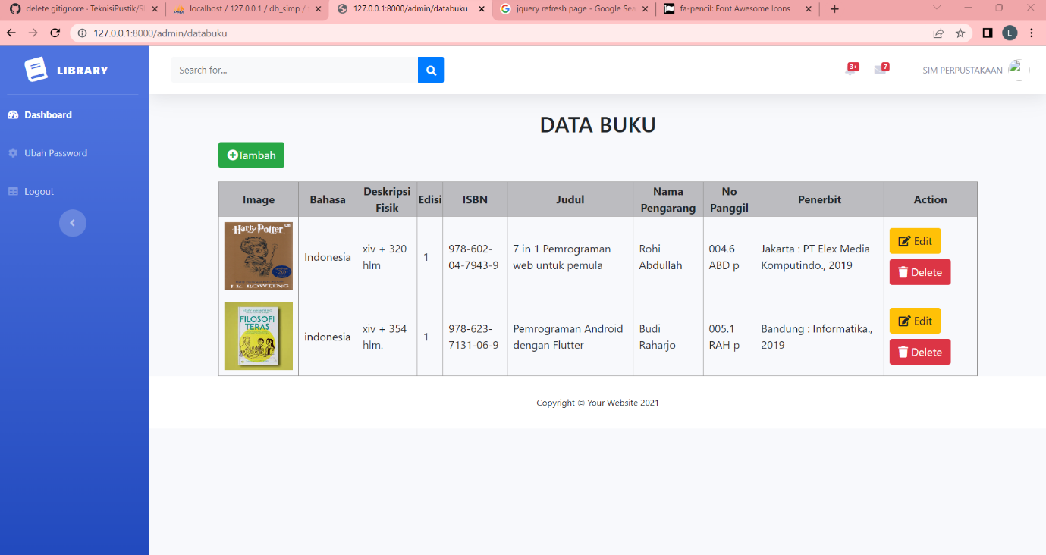

Tampilan view data buku

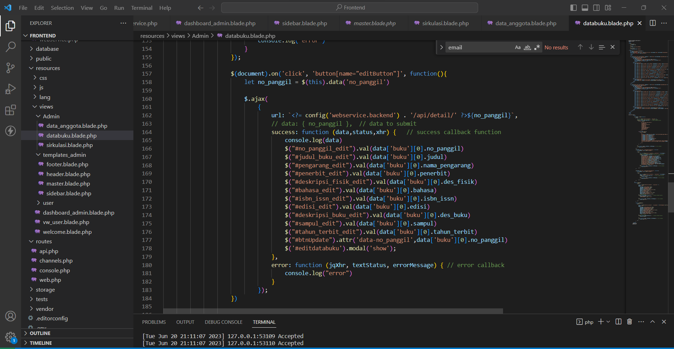

Untuk detail kita mengambil jalur api dari backend yaitu ‘api/detail’

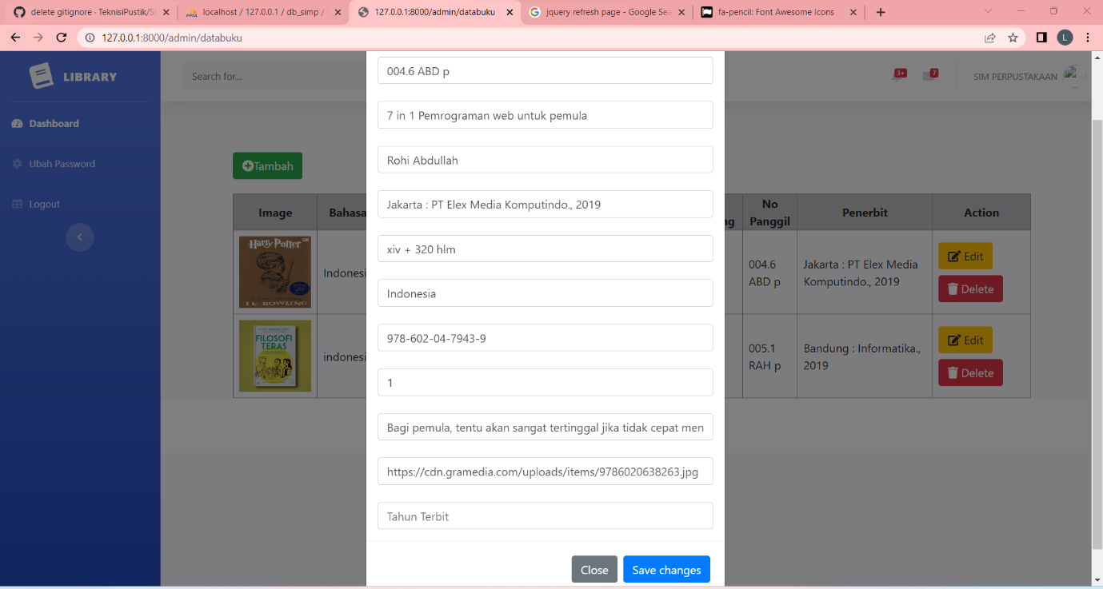

**DATA BUKU**

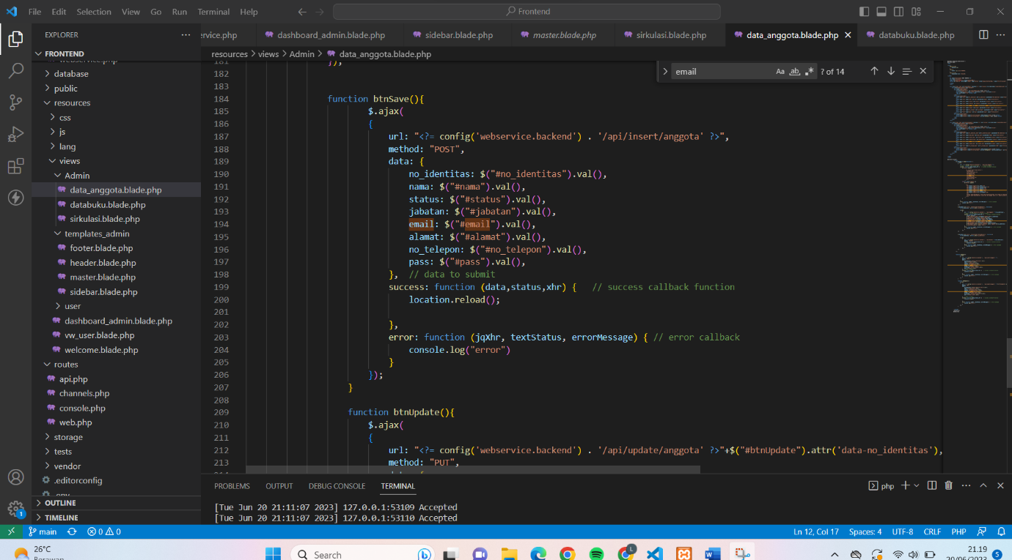

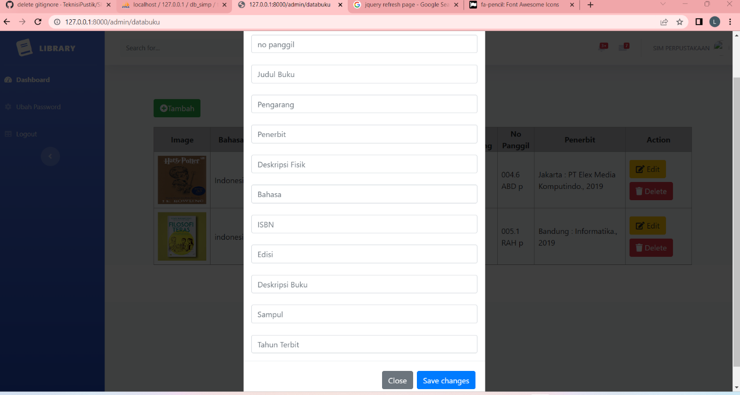

DATA ANGGOTA

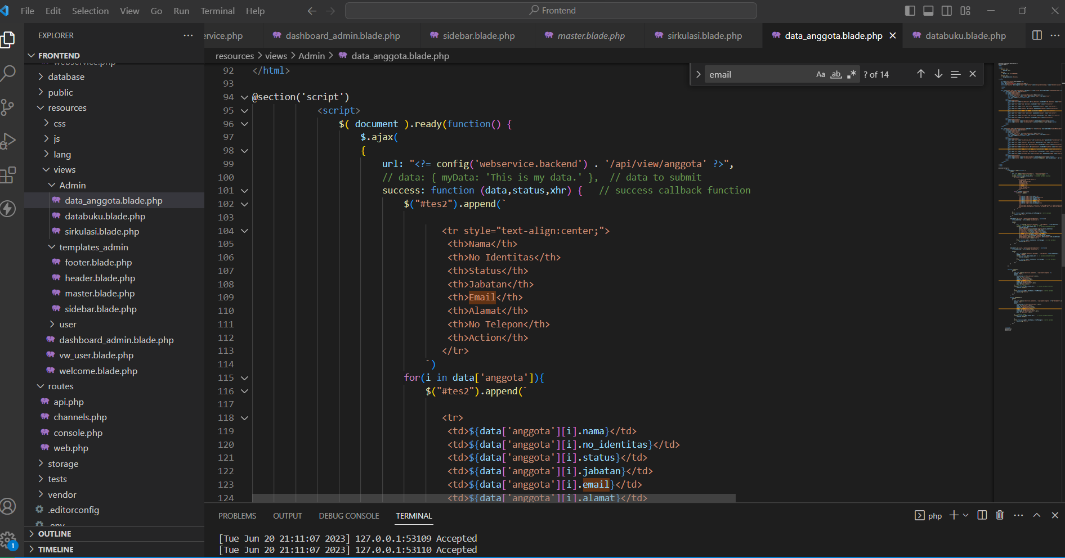

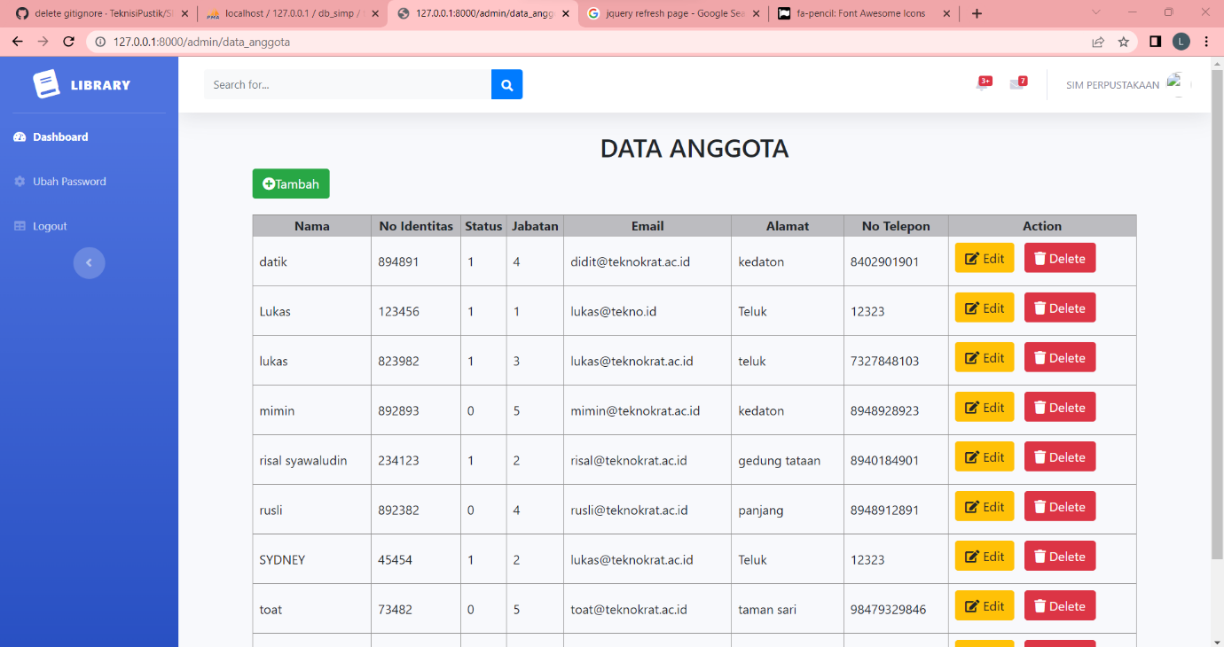

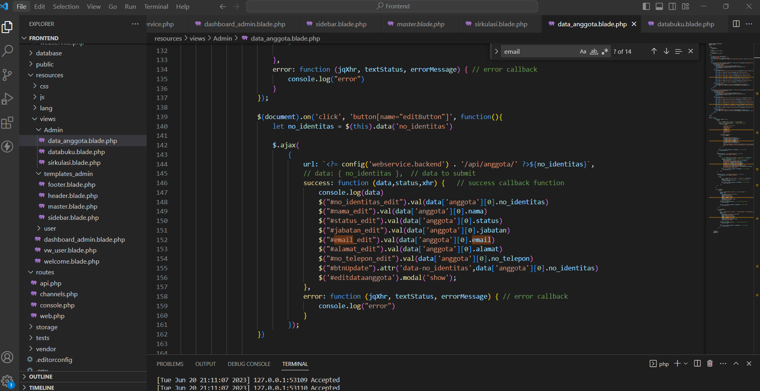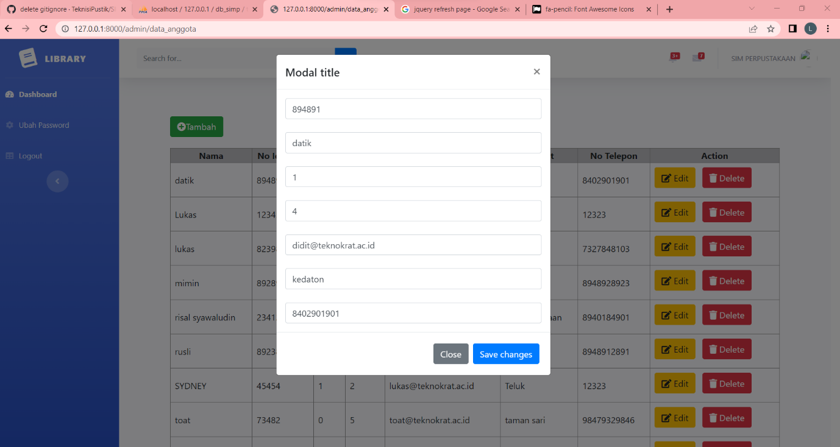

DATA SIRKULASI

